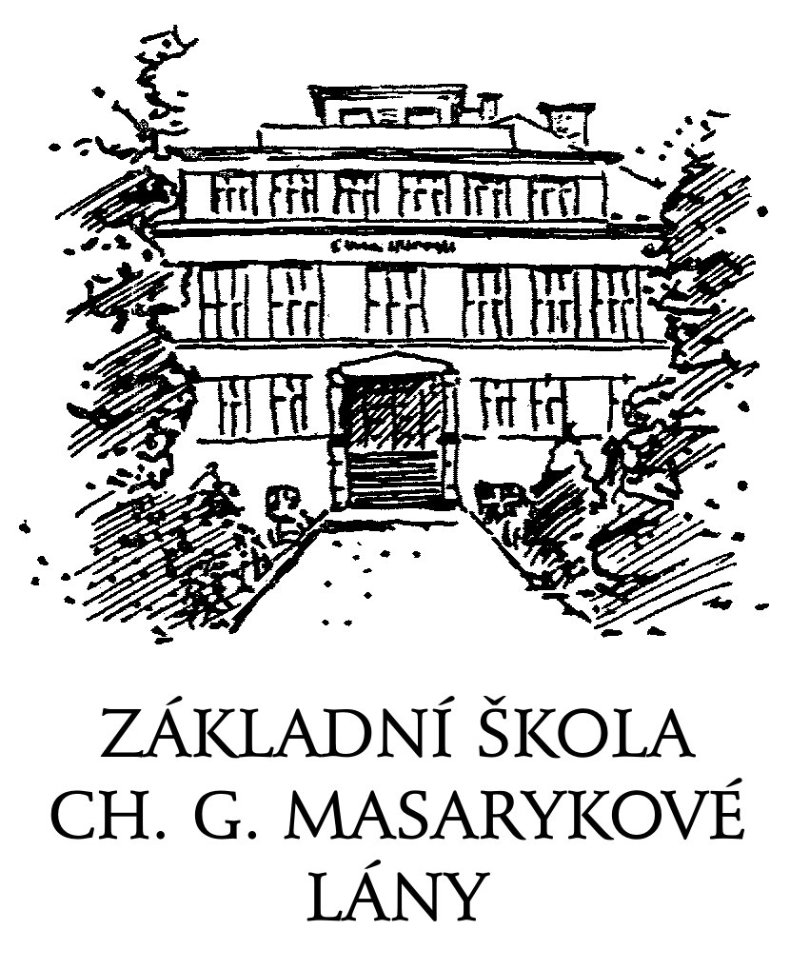

Uč se mít, hochu, školu rád, dostaneš zlatej kolovrat,
nebudeš-li se učiti, dostaneš metlou po řiti.
(Karel Jaromír Erben)

Kde všude se Lánští učili moudrými býti - vycházka 5. května 2012
průvodce: PaedDr. V. Vodvářka

1. zastavení
čp. 20 (u Židovského rybníka u Breníků) – chalupa, kde v r. 1798 byla v Lánech zahájena školní výuka
2. zastavení
čp. 6 (na rohu Masarykova náměstí a Zámecké ulice, obchod Jednoty) – dům, který byl postaven pro účely školní výuky; ta započala 8. srpna 1800, vyučovalo se zde
do r. 1842
3. zastavení
čp. 121 (Zámecká ulice) – v tomto domě fungovala v letech 1923 – 1933 mateřská škola
4. zastavení
HUBERTUS (Zámecká ulice mezi čp. 121 a farou čp. 119)
- dnes neexistující budova čp. 93 – lánská škola uvedená do provozu
2. 11. 1842, vyučovalo se zde do r. 1932
- dnes neexistující budova čp. 95 (patrné trosky Hubertusu) – přístavba ke škole z r. 1842, vyučovalo se zde od r. 1907 do r. 1932
- v dnes neexistující budově čp. 95 - Hubertus – sídlila v letech 1968 – 1975 mateřská škola
5. zastavení
čp. 119 (Zámecká ulice, fara) – v letech 1954 – 1968 zde fungovala mateřská škola
6. zastavení
čp. 108 (roh Zámecké ulice a ulice Školní) – zde stávala vůbec první mateřská škola v Lánech; fungovala od r. 1894 do r. 1921, budova zbořena r. 1950
7. zastavení
čp. 373 (Školní ulice, proti ZŠ Ch. G. Masarykové) – zde od r. 1975 dodnes sídlí mateřská škola
8. zastavení
čp. 93 (Školní ulice, ZŠ Ch. G. Masarykové – popisné číslo na ni bylo převedeno
ze zbořené školy čp. 93 v Zámecké ulici) – vyučuje se zde od r. 1932 dosud
- v suterénu čp. 93 sídlila od r. 1933 do r. 1954 mateřská škola
- jednopatrová přístavba historické budovy s jídelnou slouží výuce od 12. 2. 1962
- pavilon „přes ulici“ slouží výuce od 1. 9. 1983

Další stavení v obci, která sloužila školním účelům:
- čp. 211 (ulice Za Školou) – 1929 – 1932 se zde nouzově učila 5. třída (nová škola teprve vznikala, ve staré nebylo místo)
- čp. 74 (Berounská ulice) – 1931 – 1932 se zde nouzově vyučovalo (nová škola nebyla dostavěna, ve staré nebylo místo)
Uč se mít, hochu, školu rád, dostaneš zlatej kolovrat,
nebudeš-li se učiti, dostaneš metlou po řiti.
(Karel Jaromír Erben)

Kde všude se Lánští učili moudrými býti - vycházka 5. května 2012
průvodce: PaedDr. V. Vodvářka

1. zastavení
čp. 20 (u Židovského rybníka u Breníků) – chalupa, kde v r. 1798 byla v Lánech zahájena školní výuka
2. zastavení
čp. 6 (na rohu Masarykova náměstí a Zámecké ulice, obchod Jednoty) – dům, který byl postaven pro účely školní výuky; ta započala 8. srpna 1800, vyučovalo se zde
do r. 1842
3. zastavení
čp. 121 (Zámecká ulice) – v tomto domě fungovala v letech 1923 – 1933 mateřská škola
4. zastavení
HUBERTUS (Zámecká ulice mezi čp. 121 a farou čp. 119)
- dnes neexistující budova čp. 93 – lánská škola uvedená do provozu
2. 11. 1842, vyučovalo se zde do r. 1932
- dnes neexistující budova čp. 95 (patrné trosky Hubertusu) – přístavba ke škole z r. 1842, vyučovalo se zde od r. 1907 do r. 1932
- v dnes neexistující budově čp. 95 - Hubertus – sídlila v letech 1968 – 1975 mateřská škola
5. zastavení
čp. 119 (Zámecká ulice, fara) – v letech 1954 – 1968 zde fungovala mateřská škola
6. zastavení
čp. 108 (roh Zámecké ulice a ulice Školní) – zde stávala vůbec první mateřská škola v Lánech; fungovala od r. 1894 do r. 1921, budova zbořena r. 1950
7. zastavení
čp. 373 (Školní ulice, proti ZŠ Ch. G. Masarykové) – zde od r. 1975 dodnes sídlí mateřská škola
8. zastavení
čp. 93 (Školní ulice, ZŠ Ch. G. Masarykové – popisné číslo na ni bylo převedeno
ze zbořené školy čp. 93 v Zámecké ulici) – vyučuje se zde od r. 1932 dosud
- v suterénu čp. 93 sídlila od r. 1933 do r. 1954 mateřská škola
- jednopatrová přístavba historické budovy s jídelnou slouží výuce od 12. 2. 1962
- pavilon „přes ulici“ slouží výuce od 1. 9. 1983

Další stavení v obci, která sloužila školním účelům:
- čp. 211 (ulice Za Školou) – 1929 – 1932 se zde nouzově učila 5. třída (nová škola teprve vznikala, ve staré nebylo místo)
- čp. 74 (Berounská ulice) – 1931 – 1932 se zde nouzově vyučovalo (nová škola nebyla dostavěna, ve staré nebylo místo)
